SecuCAM Camera Surveillance Tool
Technische Dokumentation

Projet de fin d’études – Formation du Technicien en Informatique
Schüler : Warnimont Pol
Klasse : T3IF
Jahr : 2011-2012
Tutoren : M. François Zuidberg, M. Ali Zeniti
Schulgebäude : Lycée du Nord Wiltz
Abgabetermin : 1 März 2012
Inhaltsverzeichnis

1. Vorwort 3
2. Aufbau des Programms 4
2.1 Units des Programms 4
2.2 Programmierumgebung 4
2.3 Zusammenhang der Klassen 5
3. Funktionsweise der Bewegungserkennung 6
4. Code Printout 7

Vorwort
Folgendes Dokument soll Ihnen zeigen, wie das Programm SecuCAM CST funktioniert und was alles hinter der Fassade abläuft.
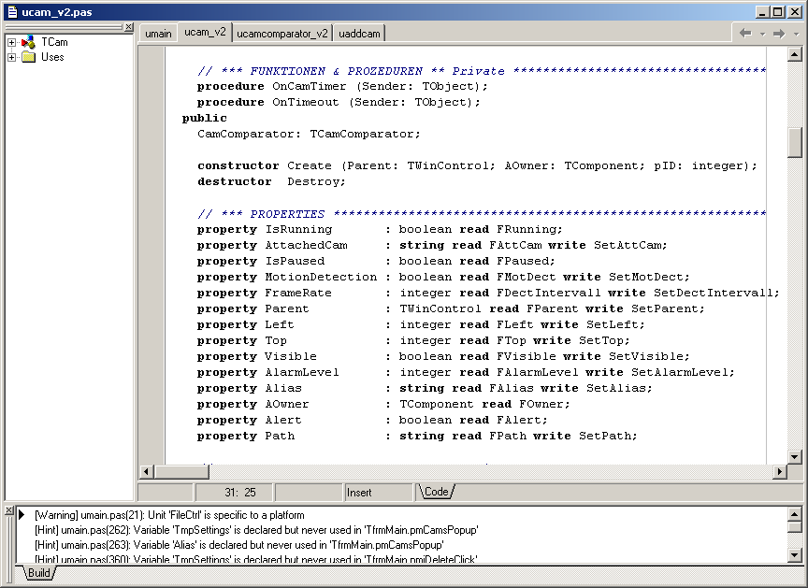Ausschnitt des Codes von SecuCAM

Aufbau des Programms

Units des Programms
Umain.pas : Haupunit des Programms
UcamDB.pas : Kamera Datenbank
Ucam.pas : Unit für die Kreation einer Kamera. (Obsolet)
Ucam_v2.pas : Unit für die Kreation einer Kamera.
Ucamcomparator.pas : Beinhaltet alle Funktionen für den Bewegungsmelder. (Obsolet)
Ucamcomparator_v2.pas : Beinhaltet alle Funktionen für den Bewegungsmelder.
Uaddcam.pas : Beinhaltet die Form um eine Kamera hinzuzufügen.
Ueditcam.pas : Beinhaltet die Form um eine Kamera zu editieren.
Uabout.pas : Beinhaltet die Form für die Aboutbox.
Usplash.pas : Beinhaltet die Form für den Splash Screen. (Obsolet)
VSample.dcu : Unit zur Ansteuerung einer Kamera.
VFrames.dcu : Unit zur Ansteuerung einer Kamera.

Programmierumgebung
Das Programm wurde komplett in Borland Delphi 7 entwickelt. Es wurden fast ausschließlich nur Komponenten benutzt, die Delphi von Haus aus liefert. Nur die beiden Units VFrames.pas und VSample.pas gehören nicht zu Delphi 7 ebenfalls wie die Units im Ordner DirectX. Auch TrayIcon gehört nicht zu Delphi.
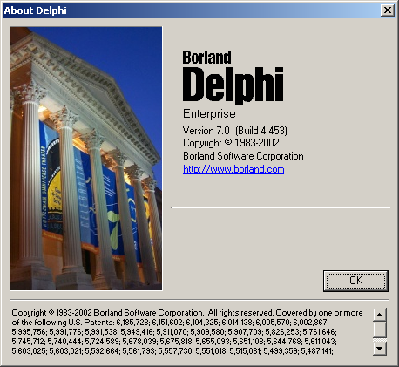

Zusammenhang der Klassen
Die Kameras werden alle in einer Datenbank abgespeichert. Diese befindet sich in der Unit ucamdb.pas. Die Klasse heißt TCamDB.
Die Kameras die abgespeichert werden befinden sich ebenfalls in einer Klasse. Diese heißt TCam und befindet sich in der Unit ucam_v2.pas.
Diese Klasse beinhaltet die gesamten Einstellungen sowie Methoden für eine Kamera.
In dieser Klasse wird noch eine Klasse angehangen. Diese heißt TCamComparator und befindet sich in der Unit ucamcomparator.pas.
Diese Klasse beinhaltet die einzelnen Methoden, die es ermöglichen, den Bewegungsmelder zu realisieren.

Funktionsweise der Bewegungserkennung
Die Bewegungserkennung erfolgt anhand von 2 Bildern die in verschiedenen Zeitintervallen aufgenommen werden. Als erstes wird ein Referenz Bild genommen, danach ein Vergleichsbild. Diese werden dann miteinander verglichen. Bei dem Vergleich kommt eine Differenz heraus. Liegt diese über eine von dem Benutzter eingestellten schwelle, wird das Referenz Bild behalten. Jetzt vergleicht das Programm solange die Bilder mit dem Refernzbild, bis keine Bewegung mehr stattfindet.
Hierzu ein Flowchart:
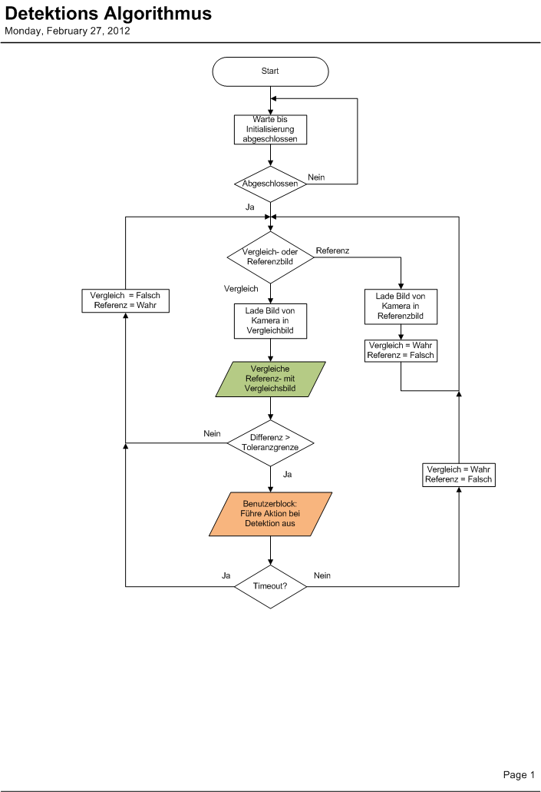

Code Printout

